**Канаш Домна Михайлова**

5.11.1844 – крестная мать Демьяна, сына Андриашей Супрона Антонова и Христины Игнатовой с деревни Хелмовка (НИАБ 136-13-144, л.142об-143, №70/1844-р (коп)).

**НИАБ 136-13-144** Лист 142об-143. **Метрическая запись №70/1844-р (коп).**

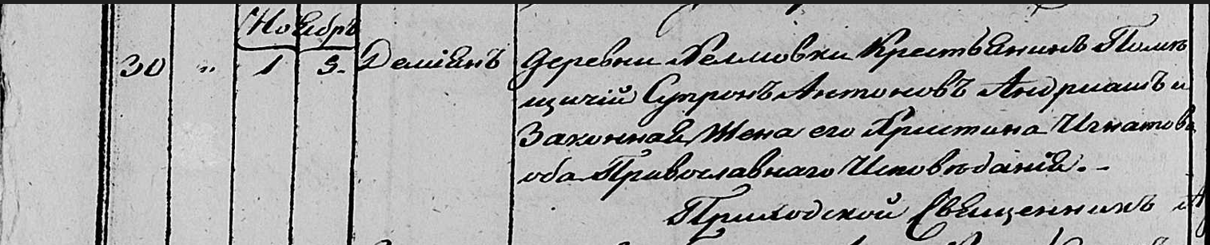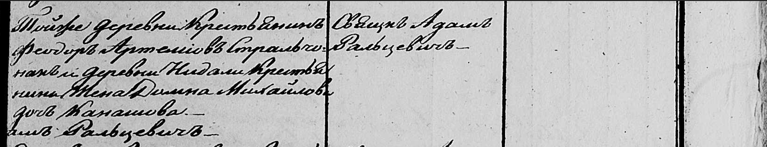

Мстижская Крестовоздвиженская церковь. 5 ноября 1844 года. Метрическая запись о крещении.

Андриаш Демьян – сын православных помещичьих крестьян с деревни Хелмовка, родился 1.11.1844.

Андриаш Супрон Антонов – отец.

Андриашова Христина Игнатова – мать.

Стральчонак Феодор Артемьев – крестный отец, крестьянин с деревни Хелмовка.

Канашова Домна Михайлова – крестная мать, жена крестьянина с деревни Недаль: Канаш Домна Михайлова, деревня Недаль.

Фальцевич Адам – приходской священник.

Олешкевич Григорий – дьяк.